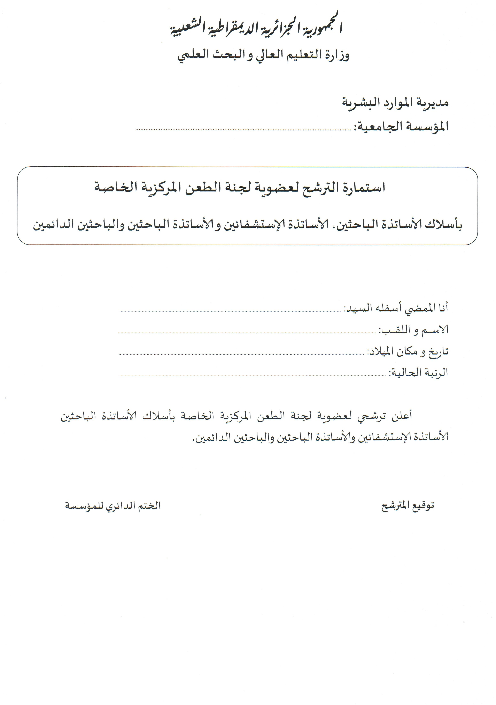



جامعة قسنطينة 3 صالح بوبنيدر









